PLA DE LECTURA. FITXA DE LECTURA Nº 3 ADAPTADA.
PEL·LÍCULA DE CINE
https://www.cinesa.es/Peliculas/jumanji-siguiente-nivel
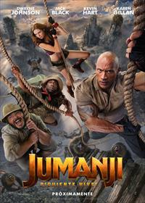

Quan dura la pel·lícula?
Quin gènere és?
Quiné s el director?
Mira el tráiler.
Quins són els actors?

Realiza este juego

https://wordwall.net/play/742/838/959

